

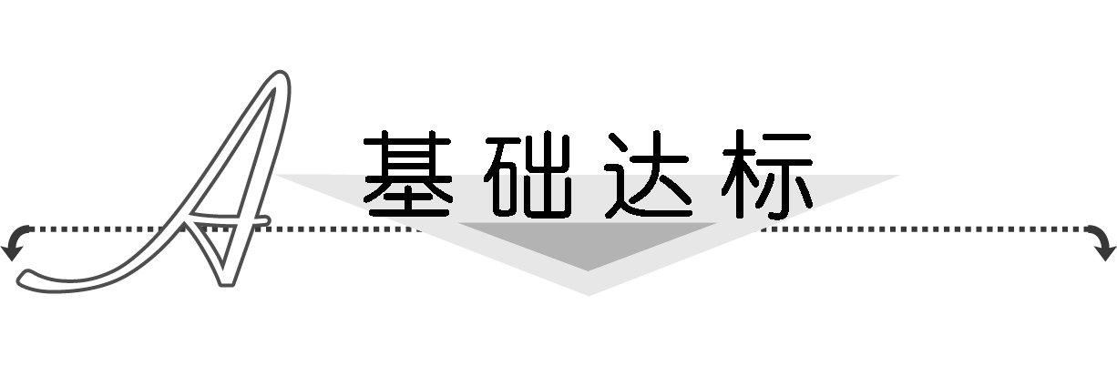
1．已知等比数列{a_{n}}中，a₇·a₉＝36，且a₅＝9，则a₁₁＝( )
A．27 B．4
C．±4 D.
解析：选B.根据等比数列性质，a₇·a₉＝a₅·a₁₁，
∴a₁₁＝4.
2．(2013·曲阜高二期中)等比数列{a_{n}}中，a₂＋a₃＝6，a₂a₃＝8，则q＝( )
A．2 B.
C．2或 D．－2或－
解析：选C.由已知得a₂，a₃为x²－6x＋8＝0的两个根，解得两根为2或4
当a₂＝2，a₃＝4时，q＝2，
当a₂＝4，a₃＝2时，q＝.
3．在等比数列{a_{n}}中，a₁＝1，a₁₀＝3，则a₂a₃a₄a₅a₆a₇a₈a₉＝( )
A．81 B．27
C. D．243
解析：选A.∵数列{a_{n}}为等比数列，
∴a₁·a₁₀＝a₂·a₉＝a₃·a₈＝a₄·a₇＝a₅·a₆，
∴a₂a₃a₄a₅a₆a₇a₈a₉＝(a₁·a₁₀)⁴＝3⁴＝81.
4．若等比数列{a_{n}}的公比为－1，则等于( )
A．－1 B．1
C．－1或1 D．无法确定
解析：选A.∵a₁a₅＝a₂a₄，
∴＝＝＝－1.
5．(2013·济宁高二期中)等比数列{a_{n}}的各项均为正数，且a₅a₆＋a₄a₇＝18，则log₃a₁＋log₃a₂＋…＋log₃a₁₀＝( )
A．12 B．10
C．8 D．2＋log₃5
解析：选B.∵数列{a_{n}}是等比数列，
∴a₅a₆＝a₄a₇，
∴a₅a₆＝9，
∴log₃a₁＋log₃a₂＋…＋log₃a₁₀
＝log₃(a₁·a₂·a₃·a₄·…a₉·a₁₀)＝log₃(a₅a₆)⁵＝log₃9⁵
＝log₃3¹⁰＝10.
6．(2013·汕头调研)在等比数列{a_{n}}中，若a₃a₅a₇a₉a₁₁＝243，则的值为________．
解析：由a₃a₅a₇a₉a₁₁＝243，得a＝243，
∴a₇＝3.
∴＝＝a₇＝3.
答案：3
7．(2013·珠海质检)在正项等比数列{a_{n}}中，a₂a₄＋2a₃a₅＋a₄a₆＝25，则a₃＋a₅＝________.
解析：∵a₂a₄＝a，a₄a₆＝a，
∴a＋2a₃a₅＋a＝25.
∴(a₃＋a₅)²＝25.
∵a_{n}＞0，
∴a₃＋a₅＝5.
答案：5
8．一种专门占据内存的计算机病毒开始时占据内存2 KB，然后每3 min自身复制一次，复制后所占内存是原来的2倍，那么开机后________min，该病毒占据64 MB(1 MB＝2¹⁰ KB)内存．
解析：由题意可得每3 min病毒占的内存容量构成一个等比数列，令病毒占据64 MB时自身复制了n次，即2×2^{n}＝64×2¹⁰＝2¹⁶，解得n＝15，从而复制的时间为15×3＝45 (min)．
答案：45
9．已知数列{a_{n}}为等比数列．
(1)若a₁＋a₂＋a₃＝21，a₁a₂a₃＝216，求a_{n}；
(2)若a₃a₅＝18，a₄a₈＝72，求公比q.
解：(1)∵a₁a₂a₃＝a＝216，∴a₂＝6，
∴a₁a₃＝36.
又∵a₁＋a₃＝21－a₂＝15，
∴a₁，a₃是方程x²－15x＋36＝0的两根3和12.
当a₁＝3时，q＝＝2，a_{n}＝3·2^{n－1}；
当a₁＝12时，q＝，a_{n}＝12·^{n－1}.
(2)∵a₄a₈＝a₃q·a₅q³＝a₃a₅q⁴＝18q⁴＝72，
∴q⁴＝4，∴q＝±.
10．设关于x的一元二次方程a_{n}x²－a_{n＋1}x＋1＝0(n＝1,2,3，…)有两根α和β，且满足6α－2αβ＋6β＝3.
(1)试用a_{n}表示a_{n＋1}；
(2)求证：数列{a_{n}－}是等比数列；
(3)当a₁＝时，求数列{a_{n}}的通项公式．
解：(1)由根与系数的关系，得α＋β＝，αβ＝.
代入6α－2αβ＋6β＝3，并化简，得a_{n＋1}＝a_{n}＋.
(2)因为a_{n＋1}＝a_{n}＋，所以a_{n＋1}－＝(a_{n}－)．
因此，数列{a_{n}－}是公比为的等比数列．
(3)当a₁＝时，a₁－＝，所以{a_{n}－}是首项为，公比为的等比数列．
所以a_{n}－＝·()^{n－1}＝()^{n}，
故a_{n}＝＋()^{n}.
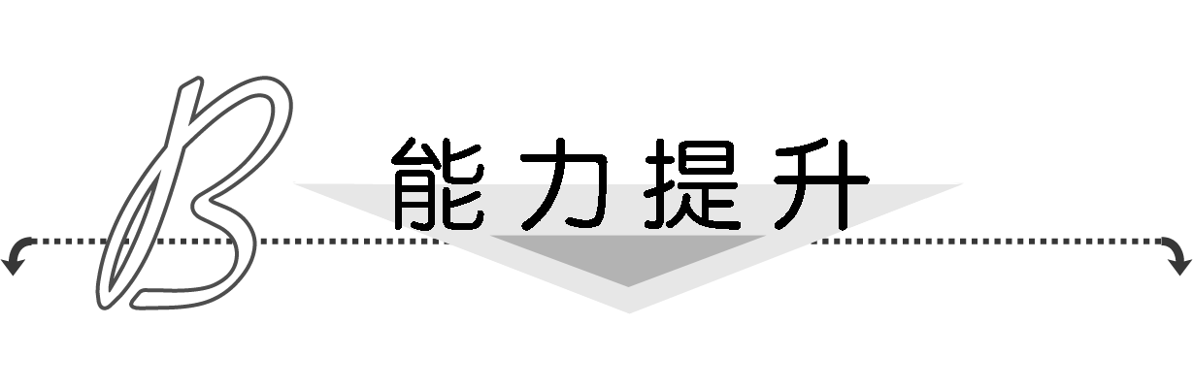
1．公差不为零的等差数列{a_{n}}中，2a₃－a＋2a₁₁＝0，数列{b_{n}}是等比数列，且b₇＝a₇，则b₆b₈＝( )
A．2 B．4
C．8 D．16
解析：选D.∵{a_{n}}为等差数列，∴2a₃－a＋2a₁₁＝0，
∴4a₇－a＝0，
∴a₇＝4，
∴b₇＝a₇＝4.
∵{b_{n}}是等比数列，
∴b₆b₈＝b＝4²＝16.
2．(2013·湖北省武汉市高考适应训练)已知函数f(x)＝2x－1(x∈R)．规定：给定一个实数x₀，赋值x₁＝f(x₀)，若x₁≤257，则继续赋值x₂＝f(x₁)；若x₂≤257，则继续赋值x₃＝f(x₂)；……以此类推．若x_{n－1}≤257，则x_{n}＝f(x_{n－1})，否则停止赋值．已知赋值k(k∈N*)次后该过程停止，则x₀的取值范围是________．

解析：依题意得x_{n}＝2x_{n－1}－1, 则x_{n}－1＝2(x_{n－1}－1)，
于是x_{n}－1＝2^{n}(x₀－1)，即x_{n}＝2^{n}(x₀－1)＋1.
依题意有，即，
即，
由此解得2^{8－k}＋1<x₀≤2^{9－k}＋1，
即x₀的取值范围是(2^{8－k}＋1,2^{9－k}＋1]．
答案：(2^{8－k}＋1,2^{9－k}＋1]
3．已知等比数列{b_{n}}与数列{a_{n}}满足b_{n}＝2a_{n}，n∈N*.
(1)判断{a_{n}}是什么数列，并给出证明；
(2)若a₈＋a₁₃＝，求b₁b₂·…·b₂₀.
解：(1){a_{n}}是等差数列．证明如下：
∵b_{n}＝2a_{n}，∴log₂b_{n}＝a_{n}，
∴a_{n－1}＝log₂b_{n－1}(n≥2)．
∴a_{n}－a_{n－1}＝log₂.
∵{b_{n}}为等比数列，
∴为常数，log₂也是常数．
∴数列{a_{n}}为等差数列．
(2)∵b_{n}＝2a_{n}，
∴b₁b₂b₃·…·b₂₀＝2a₁＋a₂＋a₃＋…＋a₂₀，
由(1)知{a_{n}}为等差数列，且a₈＋a₁₃＝，
∴a₁＋a₂＋a₃＋…＋a₂₀＝10(a₈＋a₁₃)＝5，
∴b₁b₂b₃·…·b₂₀＝2⁵＝32.

